動 手 玩 幾 何
校名：新莊國小
指導老師：張嘉怡、高美蕙
- 旨趣：
我們利用簡單的摺紙與剪紙遊戲，讓學童輕鬆感受幾何圖形的變化，進而培養對數學的趣味感與動動手的成就感。
- 實驗器材：紙張（資源回收紙張、色紙）和剪刀
- 活動內容簡介：
- 第一關：鑽石亮晶晶～90°之對分再對分
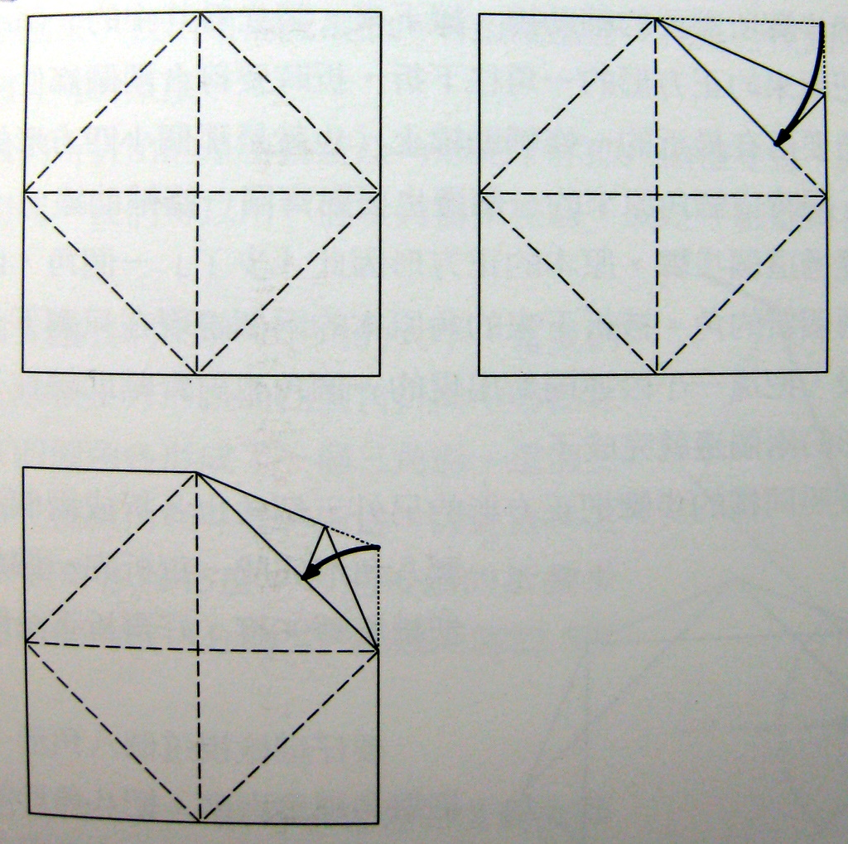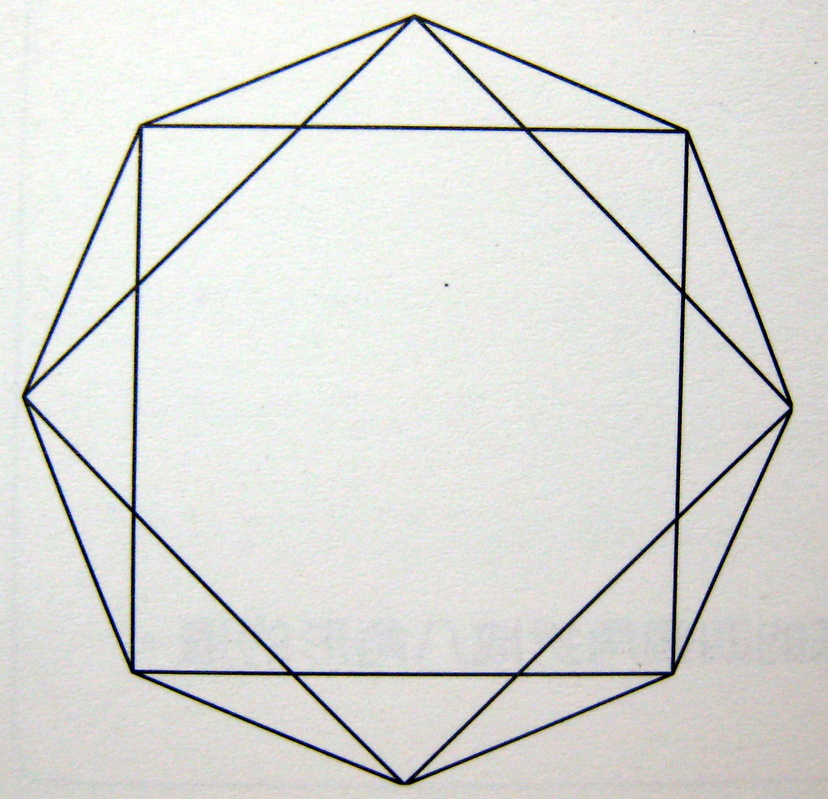

- 第二關：十字拼花地毯～90°之分分合合一家親
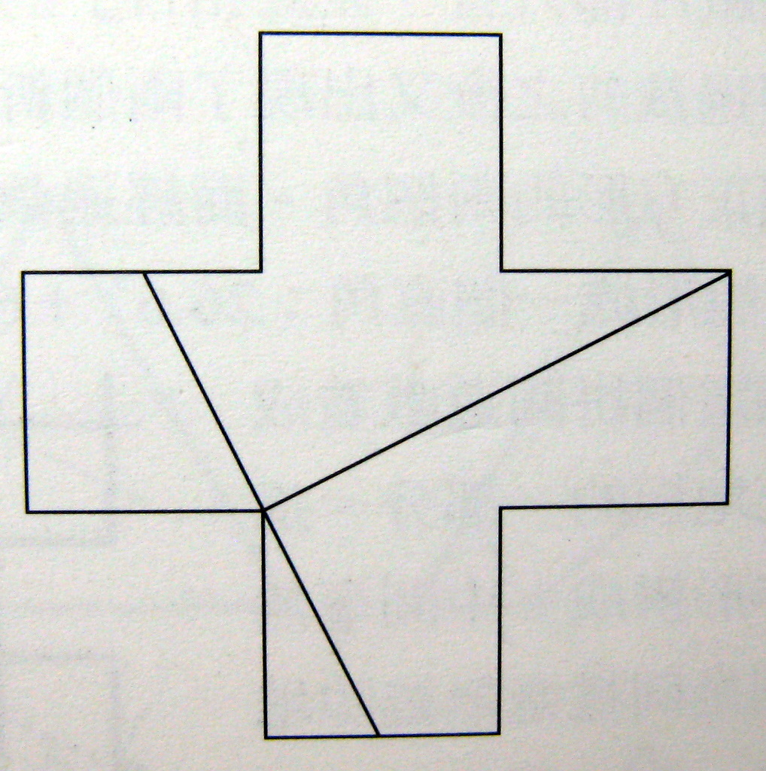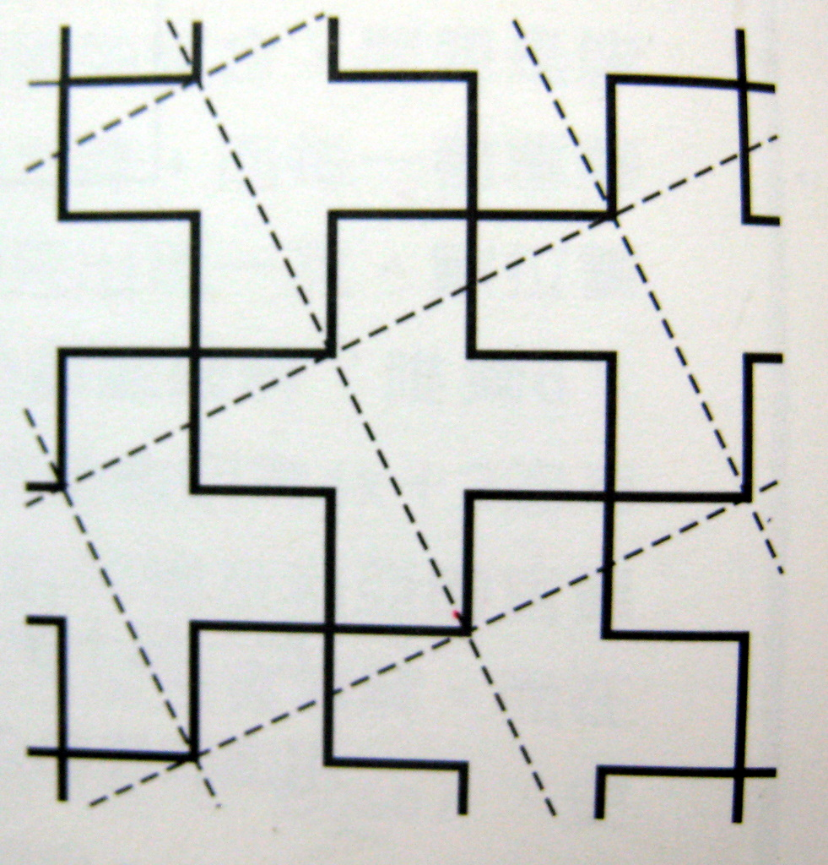

- 第三關：黑洞頻率～剪無限次就會無限大的洞
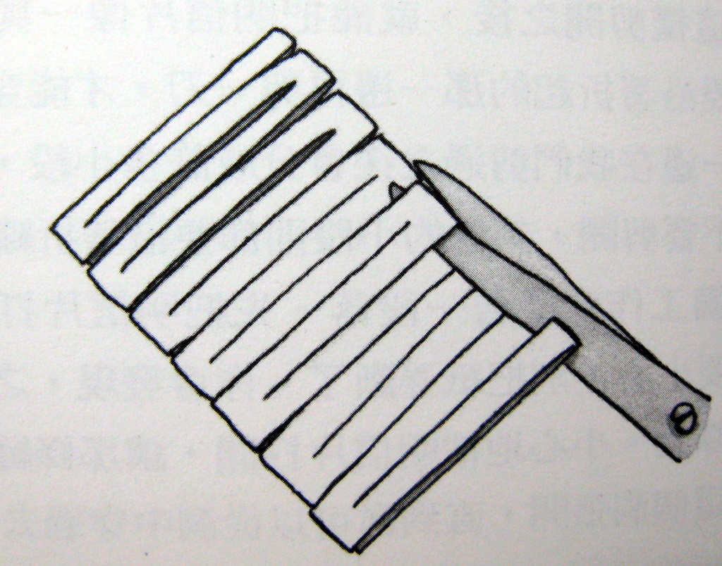
你能讓自己的身體穿過一張A4大的紙張，甚至是任何一張小紙片嗎？

- 活動啟示：
「數學，親手玩過就不怕」。實際操作增加了孩子對幾何的具象感受，猶如提供了一座橋梁，幫助他們與數學世界中的抽象思考產生連結。

